版本记录

1.X版本成功将项目部署在本地，并且全面在图像、文本应用KNN算法，删去了 hash值

在2.X版本中，拟将获得文字嵌入的模型从TfidfVectorizer换为BERT，提升得分
在3.X版本中，拟将title中的单位等信息充分加以考虑

后续思路
初步研究在训练集上的预测结果得知仅使用图像匹配时准确度已经很高，但是匹配的可能仅仅是同种商品，没有考虑规格 使用title时可以进一步细化（如考虑规格等），但是准确度不高 有些商品不用考虑规格（如衣服）但有些商品必须考虑（如手机）
使用图像匹配时速度慢 文字匹配较快
若采用存储embedding的方法可以较快实现检索，但无法满足用户实时搜索同样商品（需要在全集上再次使用KNN）——是否可以PCA降维？
比赛时VIT\CLIP等工作尚未出现，多模态的融合比较简陋，cv端与NLP端仍是分而治之然后简单融合

V1.0：成功：采用余弦相似度
- 修改test.py设置仅gpu:1可见
- 将grffnet中的touch._six修改为import collections.abc as container_abcs
- strict=False
- bert-case-XX 改为 bert case XX
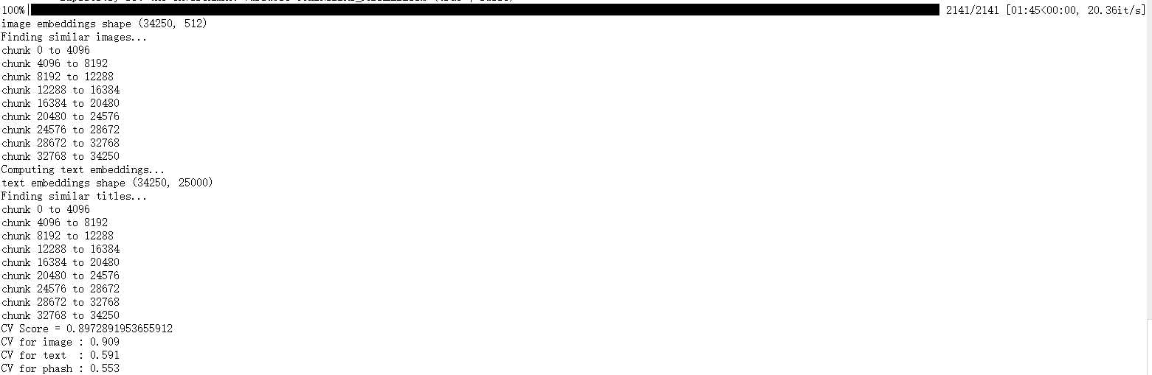

V1.1：成功，有BUG
- 对图像嵌入的处理由余弦相似度改为KNN，在进行最近邻搜索时可以获得更高的精度和效率。
- Bug：显存不足 观测到峰值显存占用为9987MB并报错直接使用KNN显存不够
- Debug:通过显式释放显存 成功跑通代码
- Bug:使用KNN精度反而下降
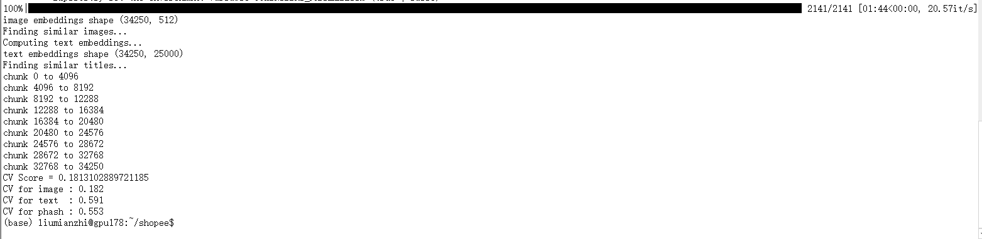

V1.2:成功，精度提升
- BUG:使用KNN算法精度下降严重 设置阈值为0.5时精度下降 设置阈值为0.9时精度急剧下降
- DEBUG:优化KNN算法成功提升精度 通过遍历优势区间可能值确定图像嵌入的最优阈值是0.475 精度由余弦相似度的0.897提升至0.927
- 引入pickle，大量节省时间
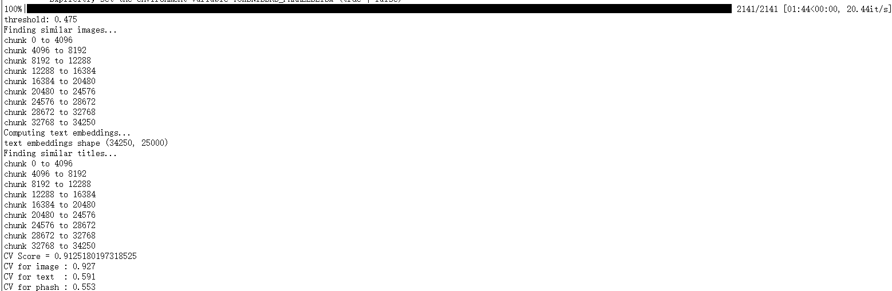

V1.3：显存10151MB
- 对text也采用KNN 初始阈值设为0.75，精度不如采用余弦复杂度，优化KNN算法
- 遍历优势区间确定文本嵌入的最优阈值为0.508，精度从余弦复杂度的0.591提升到0.662
- BUG:在image text分数都上升的情况下整体分数下降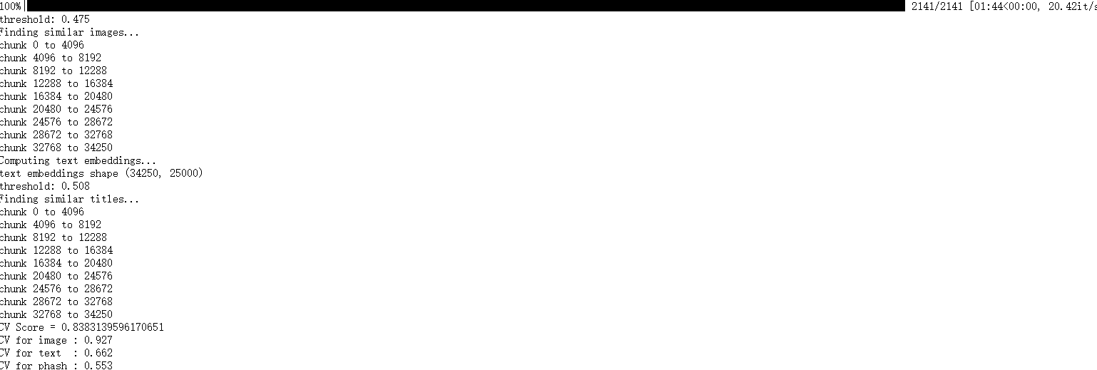

V1.4:删除了hash
- 删除hash后分数值略微上升

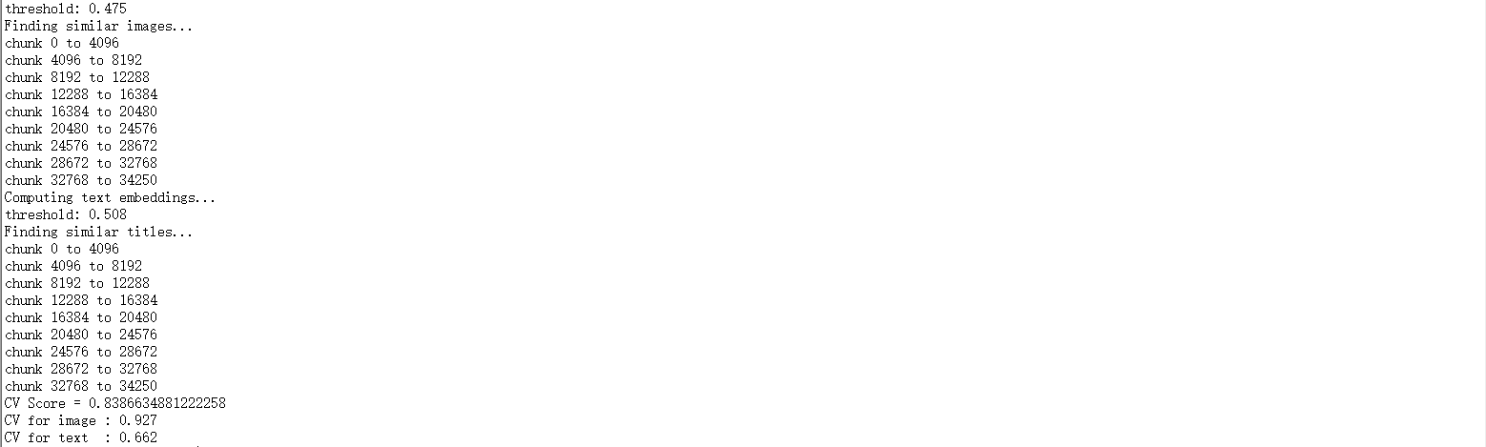

V2.0：
- 成功替换为BERT
- BUG:生成shape为三维（样本数量，序列长度，维度）而KNN只需要二维，应该把每个句子视为一个序列，而不是一堆词
- BUG：应该都在CUDA上计算，为此还要为文本建立DATALOADER DATASET .CUDA

V2.1：
- 成功将BERT用于得到title的embedding
- BUG:准确度下降严重
- 更换BERT为INDO语，且已经pre_train好，准确度大幅提升（https://www.kaggle.com/code/slawekbiel/resnet18-0-772-public-lb/notebook），准确度提高
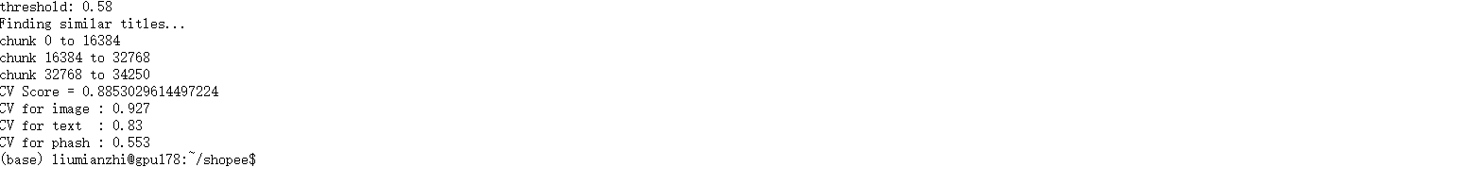
V3.0：
- 考虑了title中的单位归一化问题
- Bug:没有转换为最小单位

V3.1
- 解决了单位归一化的BUG
- BUG：单位归一化后反而掉点。后续可以继续搜KNN的最佳阈值

